

Interpretación del Análisis Simplificado del Bimler CCC
(Código Compacto de Colores) *

CEFALOMETRÍA
Interpretación del Análisis Simplificado del Bimler CCC
( Código Compacto de Colores )
Prof. Dra. Elvira Gomes Camardella
Sinopsis
La autora interpreta el Análisis Simplificado del Bimler CCC como medio auxiliar de diagnóstico Ortodóncico a través de un código compacto de colores, en tamaños representados por valores medios, angulares y lineales, antes, durante y después del tratamiento de correcciones dento-maxilo-faciales. Indica la fórmula facial que analiza el perfil óseo anterior, los ángulos clivo-basal y el tipo facial. Hace referencia al triángulo incisal, al plano fundamental del Steiner SN, al sistema esférico de referencia y centro masticatorio, a la profundidad del maxilar inferior, a través de los colores por tamaños; este análisis nos permite una visualización rápida de lo que esta ocurriendo en el cráneo y en la cara del paciente.

Palabras claves: Cefalometria. Cefalograma de Bimler Codificado.

Traduccion: Sra. Marta Balbinder
Compaginacion: Dra. Graciela Porta

Introducción
Las diferencias individuales y la necesidad de obtener una mejor estabilidad en la estetica facial, indujeron a los investigadores a la búsqueda de soluciones. Así Bimler en su Análisis nos da a conocer las siguientes propuestas:
a) En su fórmula facial trata del perfil óseo anterior (si es cóncavo, recto, o convexo), de los factores básicos estructurales, del ángulo clivo-basal C/ y gnatobasal B/ que dicen de la estructura ósea interna superior e inferior, si se relacionan entre sí o no; del índice facial suborbital, la altura y profundidad total de la cara, si es del tipo más profundo y menos alto, con crecimiento horizontal designado por Dolico, Eury o Dolichocran, de profundidad igual a la altura, con crecimiento neutro, Meso, Mesochran de profundidad menor que altura y del tipo Lepto o Brachicran con crecimiento vertical.
b) La fórmula de los factores basales estructurales que relacionan las inclinaciones del maxilar, mandíbula, clivo-basal, plano SN de Steiner, centro masticatorio, plano horizontal de Frankfurt, por el centro de la fisura ptérigo-maxilar.
c) Establece el análisis entre las inclinaciones incisales en sus respectivas bases apicales óseas; de los primeros premolares superiores en su punto apical AP con el centro masticatorio y la clase de los primeros molares según la clasificación de Angle.
d) Mide la profundidad del maxilar superior AT, la posición posterior TTM, la longitud transversal de la mandíbula y el grado óseo anterior A"B", con la finalidad de obtener una visualización rápida de lo que esta sucediendo con el cráneo y la cara del paciente.
El objetivo de este trabajo es presenter una revisión suscinta del Análisis Cefalométrico Simplificado propuesto por Bimler, objetivo posible gracias a la autorización del citado autor.
Revisión de la bibliografía
Bimler 2-3-4-5-6 presentó diversos trabajos calcados de muestras de ambos sexos, acompañando el crecimiento craneofacial para los que usó valores medios angulares o lineales, trató los biotipos; estableció una fórmula estructural para la determinación del perfil anterior, de las estructuras óseas superiores e inferiores, del índice facial suborbital; clasificó las displasias en microrino, leptoide microte y asociadas; estudió las mordidas abiertas y profundas frente a las clases I, II, II de Angel; relacionó medidas lineales para la longitud del maxilar, mandíbula, posición temporal de la articulación, desnivel sagital horizontal AB de Downs, "overjet" anterior, altura vertical de la cara y longitud transversal de la mandíbula; formuló factores basales estructurales que relacionan las inclinaciones de los incisivos en sus respectivas bases apicales AP, con el centro masticatorio, y el primer molar permanente según Angle.
Camardella 7-8-9-10 a través de estudios realizados en muestras de ambos sexos analizó el ángulo gnato-basal/B y en función de los tres biotipos, observó tres probables direcciones de crecimiento en la región del mentón, discreta para abajo y para el frente, acentuada para abajo y para el frente y discretísima para abajo y para atrás. Refiérense a que en una muestra había una tendencia negativa en el sexo femenino y positiva en el masculino, y que en la misma edad el crecimiento fue mayor en el sexo femenino de lo que lo fue en el masculino; la abertura de la mordida en el sexo masculino que tenía sobremordida exagerada fue más rápida que en el femenino; en el femenino también en la misma edad con mordida abierta, el cierre de la misma era más rápida que en el sexo masculino.
Material y método
Las telerradiografías fueron hechas en la distancia film-foco y film-plano medio craneal, en cefalostato con chasis y pantalla de refuerzo en un aparato de Rx. Phillips practix, de acuerdo con las normas internacionales. Papel vegetal, bolígrafo Stábilo 196 P, negatoscopio y correlómetro.
Método
Para el trazado utilizamos puntos sagitales y laterales, planos, líneas y ángulos de referencia.
Puntos Sagitales:
ENA (espina nasal anterior) ENP (espina nasal posterior)  Pg (pogonio)  Gn(gnation)  M (mentón) | —Punto extremo anterior del maxilar.  —Punto extremo de la espina nasal posterior del hueso palatino.  —Punto más anterior del contorno del mentón.  —Punto más anterior e inferior del contorno del mentón entre el pogonio y el mentoniano.  —Punto más inferior de la imagen correspondiente a la sínfisis de la mandíbula, en la parte anterior del cuerpo de la mandíbula.
S (silla) | __ Punto central de la silla turca.
N (Nasion) | —Punto más anterior de la sutura naso-frontal.
A (subespinal) | —Punto de mayor concavidad entre la espina nasal y prostion.
B (supramentale) | —Punto de mayor concavidad entre el infradental y el pogonio.
Cls (clivion superior) | —Punto de mayor concavidad en la porción superior del clivus posterior.
Cli (clivion inferior) | —Punto de mayor concavidad del clivus posterior en la porción inferior.

Puntos Laterales:

Po (porion) | —Punto más superior y externo del conduto auditivo externo
Or (orbitale) | —Punto más inferior y externo del borde inferior de la órbita
T (tuber poin) | - Punto central de la fisura ptérigo maxilar.
AGO o no (antegonion o notch) | - Punto más depresivo y posterior del cuerpo de la mandíbula
Go (gonion) | —Punto más exterior e inferior del ángulo goníaco.
ME (mentale) | —Punto mentoniano interno.
CM (centro masticatorio) | —Punto referente al centro masticatorio o eje de fuerza.
Cd (condylion) | —Punto medio entre la parte más superior y posterior de la cabeza del cóndilo.
C (capitular) | —Punto arbitrario en el centro de la cabeza del cóndilo.
AP (apical) | —Punto en el ápice del primer molar superior.

PUNTOS DE REFERENCIA
fig. 1
Puntos craneométricos y cefalométricos: ENA, ENP, PG, Gn, M, S, N,
A, B, Cls, Cli, Po, Or, T, AGO-no, GoMe, CM, Cd. C y AP.

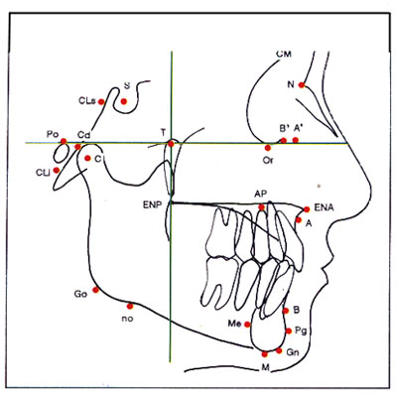
Planos y líneas
Plano horizontal de Frankfurt | —Plano formado por la unión de los puntos porio y orbital.
Línea vertical T | —Línea perpendicular al plano horizontal de Frankfurt, pasando por el centro de la fisura ptérigo maxilar, o punto T.
Plano del maxilar | —Plano formado por la unión de los puntos espina nasal anterior y posterior.
Plano de la mandíbula | —Plano formado por la unión de los puntos mentoniano y antegonion o notch.
Plano tangente al clivus y clivium | —Plano formado por la unión de los puntos clivus posterior, supenor e inferior. Angulo SN con F
Plano fundamental de Steiner SN | —Plano formado por la unión de los puntos S y N.
Plano Cm (centro masticatorio) | —Plano formado por la unión de los puntos CM y ME.
Línea del incisivo central superior | ___Eje largo del incisivo central superior. Angulo del incisión
Línea del incisivo central inferior | —Eje largo del incisivo central inferior.
Línea biespinal | —Formada por ENA - ENP

PLANOS Y LÍNEAS
Fig. 2
Plano de Frankfurt o FH, Línea vertical T. Plano del maxilar o MS, Plano de la mandíbula o Ml, Plano del clivus posterior, Plano SN, Plano CM, líneas del incisivo central superior e inferior.
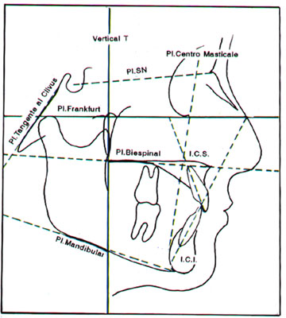

Ángulos
Ángulo/B (maxilo-mandibular) | Ángulo formado por la unión de los planos del maxilar y de la mandíbula.
Ángulo/C (clivo-basal) | Ángulo formado por la unión de los planos del maxilar y la tangente al clivus posterior.
Ángulo del maxilar com FH | Ángulo formado por la unión del plano del maxilar con el de Frankfurt.
Ángulo de la mandíbula con FH | Ángulo formado por la unión del plano de la mandíbula con Frankfurt.
Ángulo del clivus con FH | Ángulo formado por la unión de los planos clivus posterior y Frankfurt.
Ángulo SN con FH | Ángulo formado por la unión de los planos SN con Frankfurt.
Ángulo del incisivo superior con FH | Ángulo externo formado por la unión del eje largo del incisivo central superior con el plano de Frankfurt.
Ángulo del incisivo inferior con FH | Ángulo externo formado por la unión del eje largo del incisivo central inferior con el plano de Frankfurt.
Ángulo interincisal | Ángulo externo formado por la unión del eje largo del incisivo central superior con el incisivo central inferior.
Ángulo del CM con FH | Ángulo formado por el CM-ME con el plano de Frankfurt.

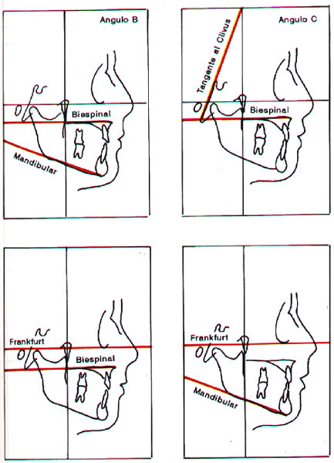 | ÁNGULOS  Fig. 3, 4 e 5  Ángulo B.  Ángulo C.  Ángulo del MS con FH.  Ángulo del Ml con FH.  Ángulo del Clivus con FH.  Ángulo SN con FH.  Ángulo I.S. con FH.  Ángulo I.I con F.H.  Ángulo interincisivo.  Ángulo CM con FH.  Curva de Spee

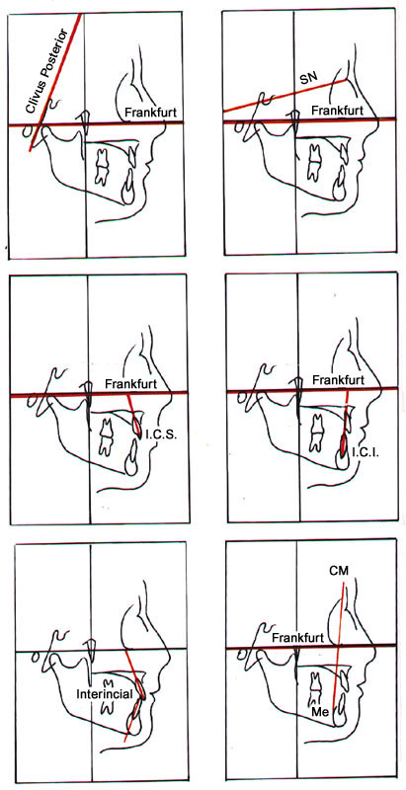 | ÁNGULOS  Fig. 4  ÁNGULOS  Fig. 5

Para nuestra interpretácion establecemos valores angulares o lineales, como representantes de los componentes de las estructuras faciales. Los valores angulares expresados por valores medios, tratan de las inclinaciones del maxilar, mandíbula, clivus, plano SN, centro inferior o interincisal. Fig.: 6-7-8 y 9
Los valores lineales también expresados por valores medios en milímetros tratan del desnivel óseo anterior A'B' u "overjet", de la profundidad del maxilar A'T, de la posición temporal TTM, y de la longitud transversal de la mandíbula Gn-Cd.
Exposición
Las inclinaciones del maxilar, mandíbula y clivus, son estructuras basales representadas por los factores 4, 3 y 5.
El factor 4, cuando tiene una inclinación de -4 grados para arriba "up" color amarillo de 0 grados ortoinclinado, color rojo, y de 0 grados a 4 grados con inclinación para abajo "down", color verde, trata de la inclinación del maxilar con el plano de Frankfurt. Fig. 6.
El factor 3 de 0 grados a 14 grados con inclinación plana "flat" del tipo dolicognata, color verde,

INCLINACIÓN DEL MAXILAR SUPERIOR (MS) ENA-ENP
Factor 4 (componente de estructura facial)

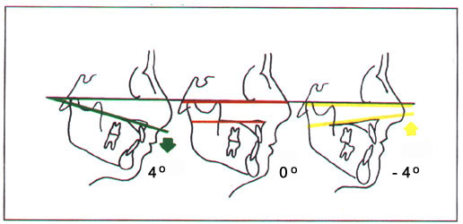
Fig. 6 - para abajo (+) color verde, paralelo ( - +) color rojo, para arriba ( - ) color amarillo

INCLINACIÓN DEL PLANO MANDIBULAR (M1) M-NO
Factor 3 ( componente de estructura FACIAL)
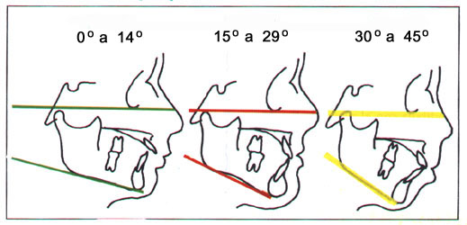
Fig. 7 - Inclinación horizontal: color verde. Neutra: color rojo. Inclinación vertical: color amarillo

INCLINACIÓN DEL CLIVUS
Factor 5 (componente de la estructura facial )
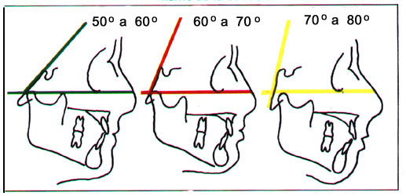
Fig. 8 - Inclinación horizontal: color verde, neutra: color rojo, inclinación vertical: color amarillo

INCLINACION DE LA LINEA SN
Factor 7 (componente de la estructura facial )
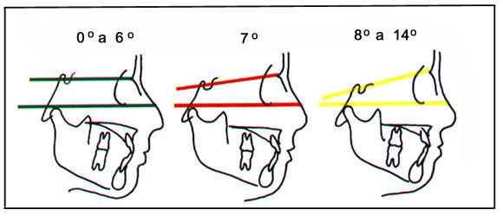
Fig. 9 - Inclinación horizontal: color verde, neutra: color rojo, inclinación vertical: color amarillo

de 15 a 29 grados con inclinación discreta pare abajo y para adelante del tipo mesognata, color rojo y de 30 a 45 grados acentuando para abajo y para adelante del tipo leptognata, de color amarillo, trata de la inclinación de la mandíbula con el plano de Frankfurt. Fig. 7.
E1 factor 5 de 70 a 80 grados trata de una inclinación muy acentuada del tipo leptobasal color amarilla, de 60 a 70 grados la inclinación es media del tipo mesobasal de color rojo, y de 50 a 60 grados la inclinación es más plana del tipo dolicobasal color verde, trata de la inclinación del clivus posterior con el plano de Frankfurt. Fig. 8
El factor 7 representado por el plano SN del control de rotación del sistema de referencia trata de la inclinación del plano SN con el plano de Frankfurt, de 0 a 6 grados es baja "low" color verde, de 7 grados media "normal" color rojo y de 8 a 14 grados es considerada alta "high" color amarilla Fig. 9.
El factor 6 es el centro masticatorio "CM" que relaciona al punto apical "AP" del primer premolar, trata del perfil que podría
MEDIDAS LINEARES
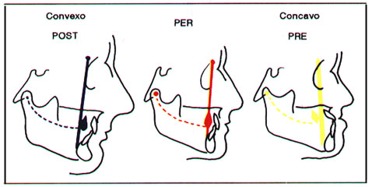
Fig.10 - Medidas lineales: A-T / TTM / S-N / A'-B' / Cd-Gn / A'-Tm / T-M
ser cóncavo, si el centro masticatorio CM estuviera adelante del punto AP, designamos PRE y usamos color amarillo. Cuando CM coincide con AP estamos delante de una cara armónica con un perfil recto, designamos de PER y usamos color rojo. Cuando CM esta atrás de AP estamos frente a una cara convexa, designamos POST y usamos el color azul. Aún el factor 6 puede ester relacionada al análisis correlativo con respecto a la clasificación de Angel I color rojo, II color azul y III color amarillo. Fig. 10.
El triángulo incisal de Bimler formado por el eje largo del incisivo central superior e inferior con el plano de Frankfurt, deberán formar un valor de 360 grados. Fig. 11.
El incisivo central superior con el plano de Frankfurt, de 80 a 109 grados color verde; de 110 a 119 grados color rojo y de 120 a 140 color azul. El interincisal de 100 a 119 grados color azul; de 120 a 139 grados color rojo y de 140 a 160 grados color verde. Fig. 12.
Medidas lineales
Trata del desnivel óseo horizontal "overjet" del punto A' haste el B' en el plano de Frankfurt, en función de valores medios en milímetros, expresados en colores: de 20 a 0 mm (B'A') color amarillo; de 0 a 10 mm (A'B') color rojo y de 10 a 30 mm (A'B') color azul. Fig. 13.
De la profundidad del maxilar desde el punto A al T en el plano de Frankfurt que a través de valores medios en milímetros expresados en colores, dicen si tenemos un maxilar pequeño, medio o grande. (Fig. 14)
Fórmula facial
Es una representación objetiva de los valores angulares y lineales. Trata del perfil óseo anterior (A'B') "overjet" en milímetros, que determina si el perfil es cóncavo, recto o convexo, a través de los colores ya descriptos. De los factores básicos o basales representados por las letras C/B, siendo C/ el ángulo clivo/basal que describe si estamos frente a un tipo dólico D, meso M o Leptobasal L en función de la inclinación del clivus con el maxilar. Lo importante es que sepamos si estamos frente a combinaciones armoniosas como D/D que representa los tipos de caras pequenas y bajas. M/M el tipo medio o el tipo L/L con caras altas y planas. O si hay variaciones de tipos en la estructura facial: D/M y D/L, M/D y M/L, M/L y L/D. Las variantes extremas, en la combinación arriba representada por los símbolos D/L y L/D ya demostraron diagnóstico desfavorable.
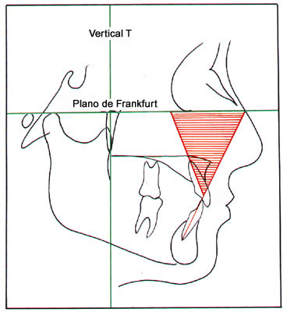

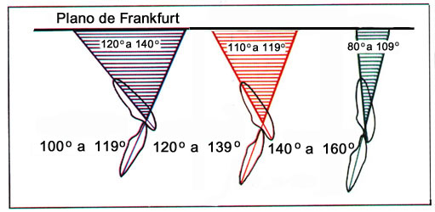

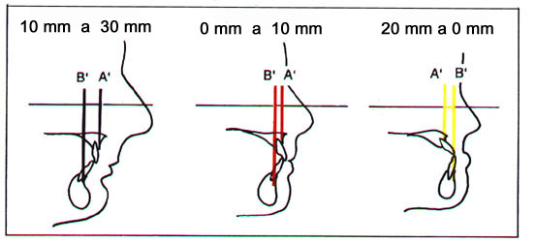
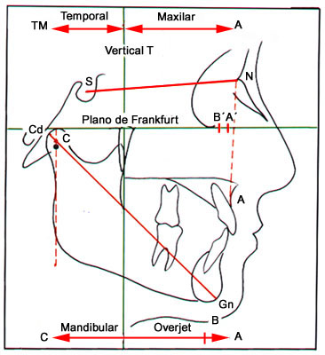
La fórmula D/L es una constante en las mordidas abiertas progenie, biprotrusiones dentarias y mordida abierta distal. Hay una indicación de una evolución en el sentido de la mordida abierta, aunque esta haya sido evidente desde el comienzo debido a las condiciones dentarias existentes. En la progenie esto desempeña un papel importante y exige un máximo cuidado con el pronóstico. Ya la formula L/D demuestra una sobremordida profunda calificada como estructural. Fig. 3.
El indice facial ya descripto representado por colores trata de los tipos de crecimiento horizontal, neutro y vertical.
Los puntos A'T en el plano de Frankfurt son leídos A'T y, cuando encontramos el valor de 44 a 47 mm empleamos el color amarillo "small", de 48 a 52 mm el color rojo "medium", y de 53 a 60 mm color verde - "large".
De la posicion temporal TTM "temporal position" que es la posición sagital posterior de la articulación, lectura milimétrica del punto T al TM (proyección del punto C en el plano de Frankfurt) representada por valores medios y por colores, de 24 a 27 mm media "medium" color rojo y de 33 a 36 mm grande "large" color verde.
La longitud de la mandíbula se extiende desde el condylium Cd haste el gnatio Gn cuya lectura en milímetros esta representada por valores medios y expresados en colores. Si es de 80 a 90 mm pequeña "small" color amarillo, de 100 a 119 mm, medio o "medium" color rojo, y de 120 a 140 mm, grande "large" color verde.
El índice facial "facial type" y la dirección de crecimiento "growth direction", trata de la diferencia de altura para la profundidad representada por valores medios y expresada en colores. Cuando la profundidad fuera mayor que la altura en hasta +9 mm el color será verde y el tipo facial dolicho (D) con crecimiento horizontal. Si es de 0 hasta 9 mm, color rojo y el tipo facial meso (M) con crecimiento neutro "neutral" y, si la profundidad fuera menor que la altura en mas de 9 mm, el color sera amarllo y el tipo facial Lepto (L) (cara estrecha) con crecimiento vertical. La diferencia entre la profundidad y la altura esta colocada dentro de un cuadrado doble con la letra respectiva a la izquierda, en la parte inferior e izquierda del cefalograma, tanto como al final de la fórmula, en la parte superior del trazado.

Discusión
Comparando este análisis con otros podemos observar que a través del tiempo los estudiosos en cefalometría fueron dejando ventajas pare los demás. E indudablemente el estudio cefalométrico es un medio auxiliar muy bueno.
Del indice de Kollman en su estudio hecho en las telerradiografias de frente, a través de la diferencia entre el ancho de ZY-ZY y la altura total de la cara de N-Gn llegó a tres biotipos: ancho (horizontal), medio (neutro) y estrecho (vertical). a partir de esta valiosa información, la necesidad de otros datos hizo que Bimler, en su analisis del perfil, pudiese edemás de la obtencion de los tres biotipos agregar la direccion del crecimiento horizontal, neutro y vertical en función de la cara ancha, media y estrecha, ademas de otros datos.
Del análisis de Wyllie, que usó medidas lineales estables en sus muestras, en pacientes de ambos sexos de once anos de edad, teniendo como plano base el de Frankfurt hizo estudios antero-posterior y vertical. En el antero-posterior para llegar al prognatismo y retrognatismo. Y en el vertical para establecer proporciones de altura anterior. Con sus medidas leídas en el plano de Frankfurt combinó puntos laterales con puntos únicos (cavidad glenoide silla, centro de la fisura ptérigo maxilar, de ésta a la espina nasal anterior y de la fisura ptérigo-maxilar hasta el surco medio del primer molar superior) y constatamos que una lecture de puntos laterales, a través de valores medios representados por colores, con lectura en la cruz ortogonal de Bimler (plano de Frankfurt y perpendicular a Frankfurt por el centro de la fisura ptérigo maxilar) nos conduciría a un mejor resultado; analizamos que la posición temporal si es grande, pequeña, o media correponde a las clases I, II 1, y III.
Del cefalograma de Downs que analizo la cara superior, dientes en su zona alveolar y cara inferior de la mandíbula, el tipo facial que divide la cabeza en craneo y cara, formando un polígono con planos, integrantes del mismo. Relacionó el plano oclusal con el de Frankfurt. Estableció un ángulo interincisal, el incisivo central inferior con el plano mandibular y el plano oclusal, describió la protrusión del incisivo central superior con el plano A-Pg. Frente a que estos valores no están vinculados a los tres biotipos y el plano oclusal no está relacionado con el plano maxilar y mandibular, Bimler referenció las inclinaciones de los respectivos planos, tanto como el ángulo formado por ambos pudiendo llegar a su fórmula estructural básico C/ B donde analiza las estructuras óseas internal superior e inferior en función de los tres biotipos. Cuando hay combinaciones armoniosas como D/D, M/M, L/L, D/D, M/D y L/M el diagnóstico es favorable aunque si tuviéramos D/L con progenie, bi-protrusión dentaria, posición temporal TTM acortada, maxilar con inclinación negativa para arriba, y el caso estuviera en la dentición mixta ocurrirá la mesialización de los dientes posteriores, mordida abierta estructural, o displasia microrino, y L/D que caracteriza a la sobremordida estructural, ambos son de diagnóstico sombrío y desfavorable. El triángulo incisal de Bimler con el mismo interincisal de Downs y de Schwarz, facilita el diagnóstico pues de acuerdo con sus inclinaciones en el plano de Frankfurt en función de valores medios es posible que sepamos qué inclinación nos interesa dar al incisivo superior e inferior con el plano de Frankfurt.
De Stezner que estableció su plano fundamental SN, por considerarlo inamovible, por ocupar el plano medio sagital de la cabeza, variando en proporción mínima cada vez que la misma se desvia de la verdadera y exacta posición del perfil. A través de los puntos A y B, de Downs, estableció las diferencias de sus bases apicales óseas y llego a las clases, I, II y III de Angle, etc. Sus modelos tienen origen en ganadores del concurso de belleza del sur de California de raze blanca, en los anos 50. Además de no ser calcados en valores medios ni en biotipos, fueron realizados diversos estudios en varios países inclusive en Brasil y las medidas halladas por Steiner son diferentes de las encontradas por los diversos autores. Su análisis representa un gran marco en el desenvolvimiento de los estudios cefalométricos. Su plano fundamental SN es usado en el análisis de Bimler que con el plano de Frankfurt llego a una inclinación muy alta, media o baja que a veces son constantes en algunas displasias.
Consideramos actualmente este análisis de Bimler CCC como el más completo por sintetizar y sedimentar con simplicidad lo que los demas autores fueron realizando a través de estudios serios, lo que ocurre en el cráneo y en la cara del paciente antes, durante y después del tratamiento de correcciones dento-máxilo-faciales.

Conclusión
En base a la fórmula facial cuyos valores medios angulares y lineales posibilitan una visión rápida y objetiva de lo que esta ocurriendo en el cráneo y en la cara del paciente, la cefalometria se nos presenta como medio auxiliar de diagnostico, sabemos si el perfil óseo anterior es del tipo cóncavo, recto o convexo. Si los ángulos básicos o basales son armoniosos entre sí o si en la mezcla hay variantes extremas D/L característica de la mordida abierta estructural, tanto como la fórmula L/D típica de la sobremordida exagerada; y e l tipo facial es profundo dolichoprosopo D propio de la cara ancha con crecimiento horizontal; si el tipo facial es medio mesoprosopo M con crecimiento normal o neutro y si la cara es estrecha del tipo leptoprosopo o brachitipo I con crecimiento vertical; y será posible obtener buen equilibrio en la corrección en el centro masticatorio y el factor seis coincidiendo con el punto apical del primer premolar; y las medidas lineales serán armoniosas despues del tratamiento, esto es el maxilar con la mandibula y posición temporal así como el desnivel óseo anterior "overjet" e igualmente, si los angulos de los incisivos superior e inferior y el ángulo intercinsial son armoniosos y equilibrados entre sí. .
Resumen
E1 autor expone el Análisis Simplificado de Bimler CCC como método auxiliar del diagnóstico ortodóncico. Usando un código compacto de color en el cual las medidas están representadas por medio, angular y lineal data, medido antes durante y después del tratamiento dento-maxilo-facial. Ello indica la fórmula que analiza el perfil óseo anterior; el clivus basal, ángulo gnato-basal y el tipo facial. Se habla sobre el triángulo incisal, el plano fundamental de Steiner SN, el sistema referencial esférico y centro masticatorio, la profundidad del maxilar superior, la posición temporal TTM y largo mandibular.

BIBLIOGRAFIA
1. Angle, E.H.: Classification of malocclusion, Dent. Cosmos, 41:248-264, 1899.
2. Bimler, H.P.: Fernontgenstudien uber die Gesichtsstruktur bei Fallen offenem und tiefem Biss. Fortsch. Keferorthop, 21:282-94. 1960.
3. Bimler, H.P.: Der Distalbiss, die Erkennung seiner Behandlungsmogli-chkeiten. Fortschr Keferorthop, 22:298-312, 1961.
4. Bimler, H.P.: A facial pattern formula. Reprintes from the transations of the European Orthodontie Socieq 1960. Arpa, 1-14, 1963.
5. Bimler, H.P.: Unterschiedliche Gebisstypen in Fernrontgenbild. Forscht. Keferorthop, 31:261-74, 1970.
6. Bimler, H.P.: Lineare Messungen am Fernrontgenbild-Forschtr. Kiefe rorthop, 36:34-35, 1975.
7. Camardella, E.G: Cefalometria-Biotipo-Crescimiento Osseo-Rev. Bras. Odonto., 175-202-08, 1972.
8. Camardella, E.G.: Estudio Cefalométrico baseado no crescimento ósseo e Biótipo. Ortodontia, 6:155-97, 1973.
9. Camardella, E.G.: Cefalometria-Biotipo-Crescimento vertical na região do mento. Ortodontia, 20:29-46, 1987.
10. Camardella, E.G.: Variações do ángulo máxilo-mandibular no crescimento ósseo. Rev. Iberoamer Ortod. 7 (2):9-14, 1987.
11. Downs, W.B.: Variation in facial relationships, their significance in treatment and prognosis. Am. J. Arth., 34:162-82, 1952.
12. Steiner, C.: La cefalometría para usted y para mí. Ver. Ortodoncia, 291:1954.

Caso clínico de classe II - divisão 1 com compressão da maxila.

Professora Doutora Elvira Gomes Camardella

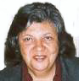


O caso clínico que segue poderia ter sido de expansão rápida. No entanto foi resolvido fisiológicamente de acordo com o crescimento e desenvolvimento do paciente do sexo masculino aos 8 anos e três meses. Nesta idade com o crescimennto e desenvolvimento regulados pela função que faz a forma e a forma que é preservada pela função conseguimos através do aparêlho ortopédico funcional, forças naturais do cliente, associadas as forças conduzidas pelos aparêlhos, o movimento dos músculos durante o tratamento; tanto as forças naturais, quanto o movimento dos músculos associadas as forças conduzidas pelos aparêlhos deverão estar situados dentro da tolerância orgânica do paciente e contribuição orgânica do tratamento para o desenvolvimento global do indivíduo. Na anamnese do paciente observou-se que o mesmo era respirador bucal, portador de deglutição atípica, hipotonia labial, distônico,estrábico, maxila estreitada por compressão, os joelhos valgo ( joelhos em X), gastando os saltos dos sapatos para fora, sifose, lordose,etc. Classe II divisão 1 de Angle, sobremordida exagerada ( OVERBITE ) e degrau ósseo anterior horizontal acentuado ( OVERJET ).
Segundo a avaliação cefalométrica de Bimler aos 8a3m na fórmula facial o perfil anterior convexo com 15.5 graus passou para reto com 8 graus; as estruturas basais superior (plano maxilar com tangente ao clivus posterior) e inferior (plano maxilar com o plano mandibular) são do tipo neutro (meso) com crescimento para baixo e para a frente, ambos continuaram neutro (meso) aos 14 anos, já o tipo facial neutro (meso) de 5mm passou para 20mm o que corresponde ao crescimento vertical; o ângulo goníaco com crescimento vertical 125 graus passou para 116 graus neutro (meso); o ângulo interincisal com biprotrusão dentária 118.5 graus passou para 125 graus médio.
No Índice SAGA que trata da verificação do tamanho e crescimento demonstrou numa fórmula rápida durante 5anos e 9meses que o tipo facial do paciente passou de neutro (meso) para vertical (lepto) e que os três principais componentes do sistema estomatognático a profundidade da maxila que era de 50.5mm. média passou para 53mm. grande; a posição temporal de 30.5mm média foi para trás 1.5mm. passando para grande com 32mm.; a longitude diagonal de Gn- Cd de 112mm média passou para 131mm grande, tendo aumentado19 mm.e o degrau ósseo anterior horizontal (overjet) que é a resultante dos registros anteriores passou de 10.5mm. grande para 9.5mm. médio diminuindo 1mm.
Na análise de Camardella: O ângulo I (Incisal tangente a face palatina do incisivo central superior com o plano de Frankurt ) era de 34 graus e o ângulo E (prolongamento dos pontos Gn-Cd com o plano de Frankfurt ) 50.5 graus o que demonstra uma relação desfavorável (na gnatologia o ângulo I deveria ser igual ou maior para que as excursões mandibulares pudessem funcionar fisiológicamente) o que deverá ser comunicado ao paciente ou responsável ; no final do tratamento a relação passou a ser no ângulo I de 47.5 graus e no E para 55 graus significando que o caso que era ruim passou para melhor, motivo pelo qual vai carecer de manutenção por mais tempo.
Quanto aos ângulos incisais superior e inferior com o plano de Frankfurt (ângulos internos) que se apresentaram com protrusão continuou com protrusão no inferior e médio no superior. Já o vértice do triângulo formado pelo incisivo inferior com o superior cujo valor de 67,5 graus se encontra acima da curva de Spee por causa da disto oclusão passou para 55 graus com seu vértice em cima da curva de Spee e respectivamente da classe II no início do tratamento passou para classe I no final do tratamento; o ângulo interincisal que utilizamos é o mesmo de Bimler;o plano oclusal com o plano de Frankfurt antes era de 10 graus proinclinado continuou no final do tratamento com 15 graus; utilizamos o eixo de força de Bimler ( Centro Mastigatório ou Stress Axis) com o plano de Frankfurt que era de 11 graus e passou para 10 graus.
Na análise dos modelos segundo Pont e Korkhaus, com base na soma dos quatro incisivos, para obtenção da largura dos primeiros premolares e molares superior e inferior, apresenta uma pequena margem de erro e por esse motivo foi seguida pela curva de reação de Bimler que é fisiológica e mais precisa. Além, do cálculo do perímetro dentário e ósseo até o final do crescimento ósseo feito por Michel Chateau aonde verificamos que o perímetro dentário era de 137mm. e o ósseo de 131mm. o tratamento terminou aos 10 anos e 3 meses, tendo ficado em manutenção além dos 14 anos, uma vez que não havia espaço para os quatro sisos erupcionarem e nós só efetuamos as extrações quando as corôas estão formadas.
Na análise dos modelos segundo Camardella no início do tratamento tinhamos uma distorção na maxila de -4% e no final do tratamento passamos para 16% e na mandíbula no início de - 5% passou para 15% o que podemos considerar como um bom resultado, motivo pelo qual o paciente deverá usar a manutenção por mais tempo.

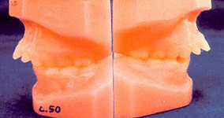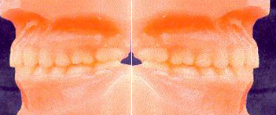
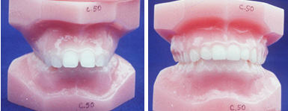

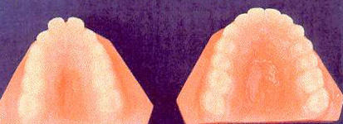

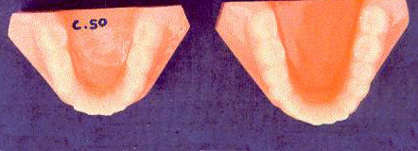
Modelos iniciais e finais

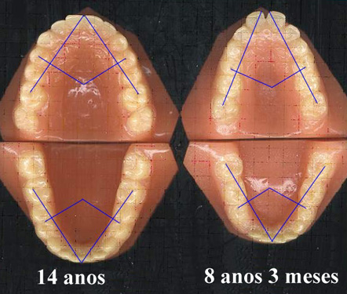
Modelos iniciais e finais

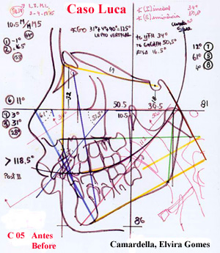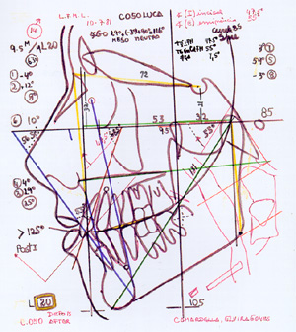
Cefalogramas inicial e final

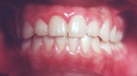

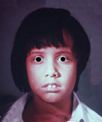 | 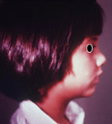 | 